Здесь представлены способы работы с программой и примеры выполнения

**I** Тест первый: отсутствие init:

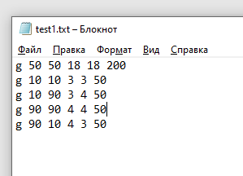

Как результат, ожидаемо, ошибка:

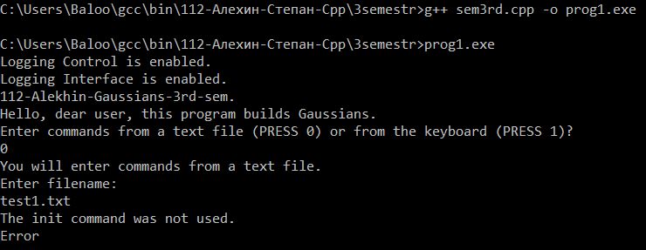

**II** Если на вход программа получает сразу после init команду generate, создаётся пустое поле:

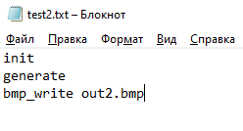

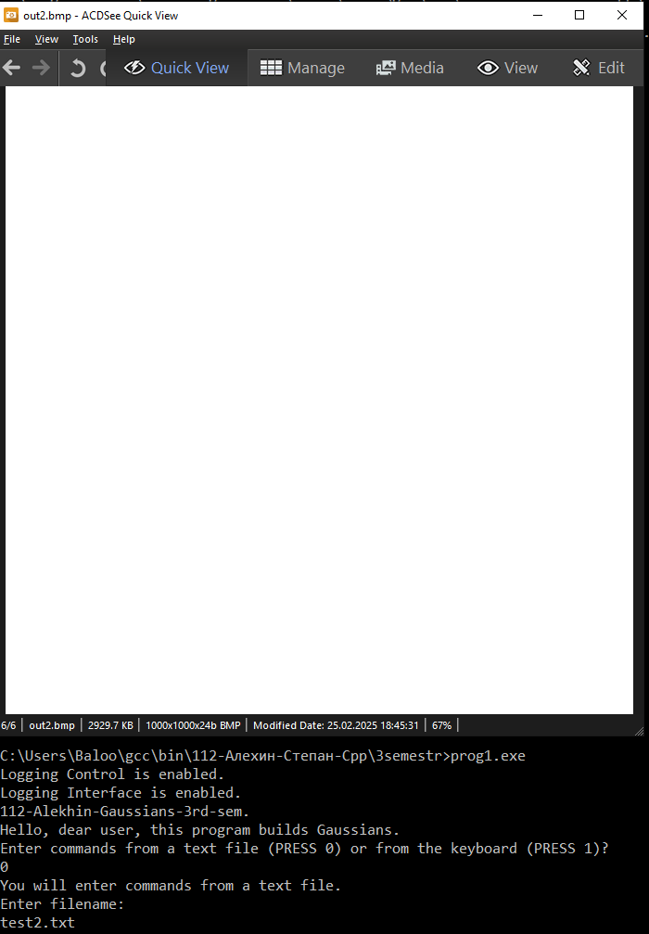

**III** Теперь попробуем создать гауссы и визуализировать их (в бмп проще проверять):

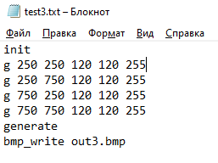

И с таким списком команд получаем такую картинку:



**IV** Повторный вызов init или generate, к слову, тоже приводит к ошибке:

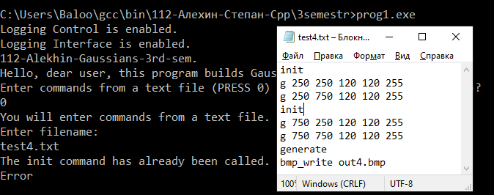

**V** Чтение гауссов из бмп:

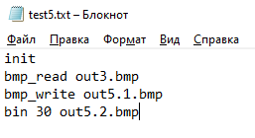

Результат:

 

**VI** Алгоритм выделения компонент связанности *wave*. Заменим срез с 30 на 60, чтобы гауссы не сливались, и выделим компоненты связанности. Для полноты картины добавим ещё файл гауссов более общего вида:

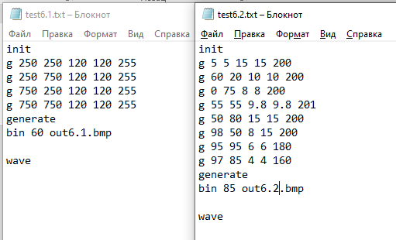

Результат отследим по логам контрола:

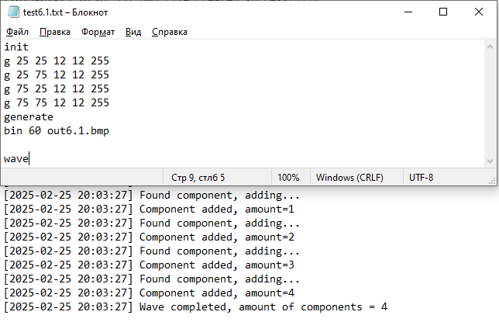

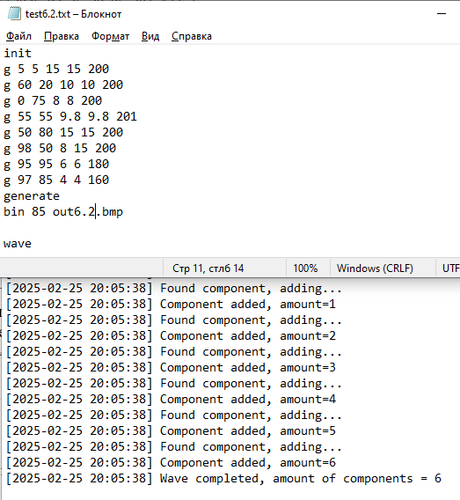

**VII** Работа алгоритма k-means:

Его тоже покажем на двух наборах гауссов. В первом найдём 4 центра, во втором попробуем найти 3 (команды все те же, только в конце “k_means 4” и “k_means 3”):

В первом получим ожидаемый результат:

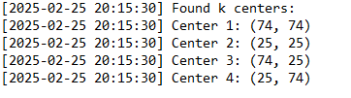

И для второго получим центрами

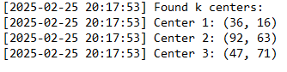

NEW!

**VIII** Поиск факторов:

Для второй (общего вида картинки) найдём факторы:

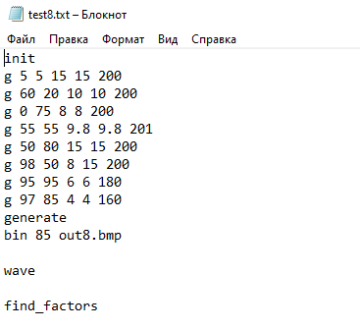

В результате получаем уравнения главных и побочных факторов:

